Муниципальное бюджетное дошкольное образовательное учреждение «Ромодановский детский сад комбинированного вида»
(МБДОУ «Ромодановский детский сад комбинированного вида»)
Ромодановского муниципального района Республики Мордовия

«Детское экспериментирование – основа познавательно- исследовательской деятельности дошкольников»

(Опыт работы воспитателя Петровой Е.В.)

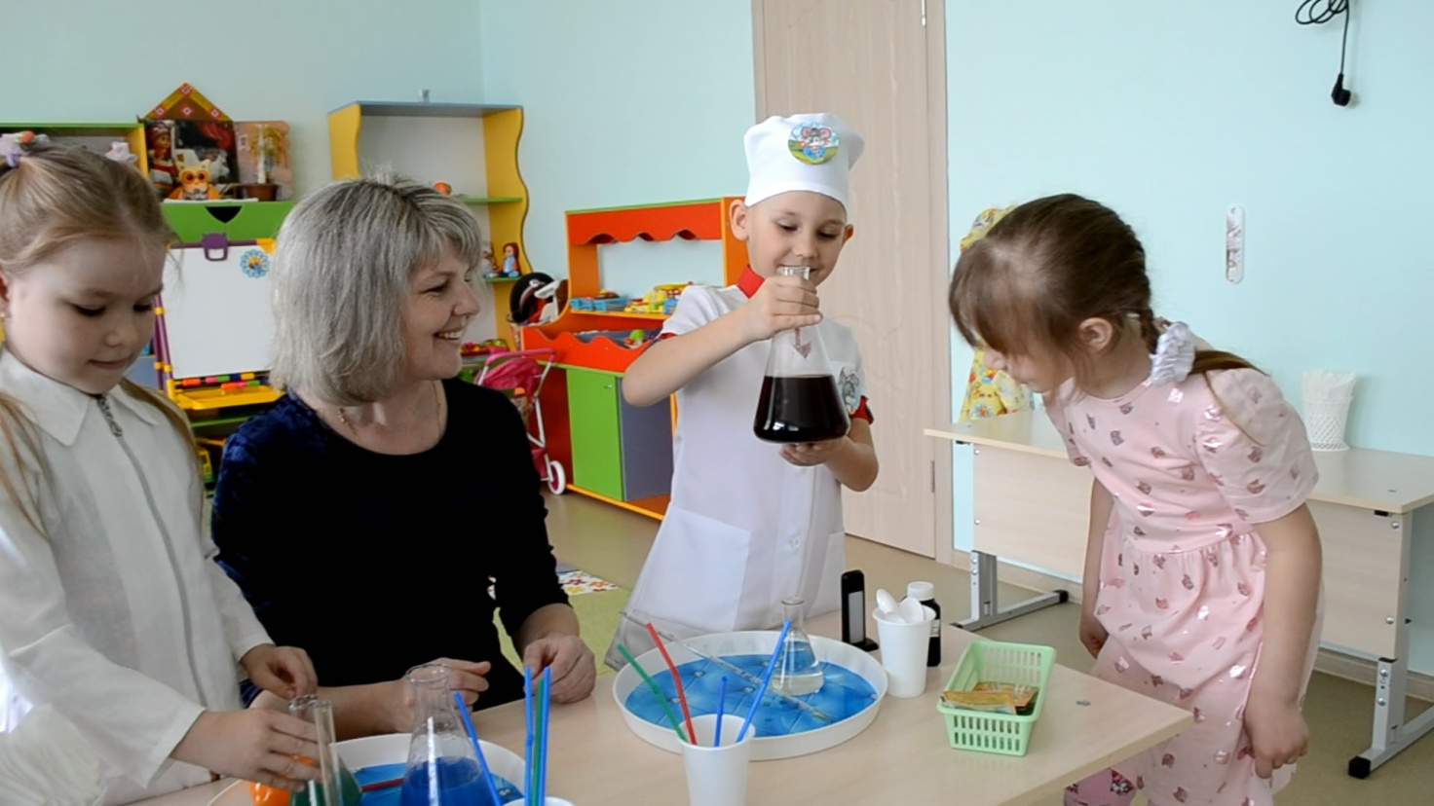

Ромоданово 2020г.

Введение
1. Тема опыта: «Детское экспериментирование – основа познавательно-исследовательской деятельности дошкольников»
2. Сведения об авторе: Петрова Елена Владимировна, высшее образование, общий педагогический стаж 8 лет, в МБДОУ «Ромодановский детский сад комбинированного вида 8 лет.
3. Актуальность темы, очевидна, так как мы живём в век великих достижений, экспериментов и информаций, в эпоху невиданного научного прогресса, который требует от человека творческого подхода, подвижности мышления, применения знаний в разных областях деятельности.
Вспоминая своё детство, когда я была ещё маленькой, любознательной девчушкой, нас с детьми всегда привлекала экспериментальная деятельность. Летом мы лепили из глины, песка пирожки и нам было интересно знать: почему из песка пирожки разваливаются, а из глины нет. Зимой играли со снегом, наблюдали, как на наших рукавичках таят снежинки. Мы любили рисовать красками, смешивали их, делали разные цвета. Так мы познавали мир, проводя различные эксперименты и наблюдения. Став уже взрослой, интерес к экспериментальной деятельности у меня возрос ещё сильнее и приобрёл профессиональный характер.
Работая в данный момент с детьми, я поняла, что главное достоинство экспериментально-исследовательской деятельности в том, что она близка дошкольникам и дает детям реальные представления о различных сторонах изучаемого объекта, о его взаимоотношениях с другими объектами окружающей среды. И чтобы ребёнку познать этот большой, прекрасный мир, ему нужно смотреть, слушать, трогать, пробовать на вкус, понюхать.
В процессе экспериментирования помимо развития познавательной деятельности, идет развитие психических процессов - обогащение памяти, речи, активизация мышления, умственных умений. Это идёт не только ознакомление ребенка с новыми фактами, но и накопление фонда умственных приемов и операций. Также обеспечивает личностно-ориентированное взаимодействие взрослого с ребёнком (вместе, на равных, как партнёров), создавая при этом особую атмосферу взаимопонимания, которая позволит каждому ребёнку реализовать свою любознательную и познавательную активность. И я прекрасно понимаю, что в процессе такой активности формируются различные интеллектуальные умения, очень важные для обучения в школе – умение анализировать, сравнивать, обобщать, устанавливать причинно-следственные связи.
Детский сад, это такое место, где мы играем, экспериментируем, проектируем.
Детство – прекрасная пора для экспериментирования, исследований, открытий. И я хочу, чтобы в моей работе ребёнок получал возможность чувствовать себя ученым, исследователем, первооткрывателем.
Я считаю, чем разнообразнее и насыщеннее детская деятельность, тем быстрее малыш развивается, появляются первые достижения и открытия. Я уверена, что активный и любознательный человек, всегда может реализовать себя в любой сфере, а одним из эффективных средств, для этого является познавательная деятельность, которую нужно развивать с самого детства.
И опираясь на документ Федерального государственного образовательного стандарта - важным критерием в подготовке ребенка к дальнейшей жизни, это его потребность в знаниях. А экспериментально-исследовательская деятельность отлично может формировать эту потребность, путём развития познавательного интереса ребёнка. Поэтому в практику моей работы я стараюсь больше включать разнообразие элементов исследовательской деятельности.
Я думаю, что каждый воспитатель вправе выбирать свои методы и формы работы, технологии, но обязательно во благо ребенка. Я тоже выбрала педагогическую технологию. Это опытно-исследовательская деятельность и экспериментирование. А почему? Потому что считаю, что знания, добытые самостоятельно, всегда являются осознанными и более прочными. Каждый опыт помогает нам с детьми находить решение всевозможных задач и даёт возможность понять, почему всё происходит так, а не иначе. Приобщая детей к экспериментированию я стремлюсь развивать у детей процесс самостоятельного приобретения знаний путем собственного исследовательского поиска.
Поэтому, я считаю, тема моего опыта всегда будет актуальной и перспективной.

Основная идея педагогического опыта.
Основная идея моего опыта заключается в организации практической и методической помощи детям, обобщении и внедрении передового педагогического опыта. Мой педагогический опыт, не содержит новых уникальных идей, он представляет собой единую систему по познавательному развитию детей дошкольного возраста.
Работа по исследовательской теме, заключается в моём желании усовершенствовать и адаптировать известные технологии, навыки и умения в экспериментировании к конкретным условиям, той группы в которой, я веду педагогическую деятельность. Каждый ребёнок – первооткрыватель. И он думает, что первый увидел белоснежные холодные снежинки, как они тают превращаясь в воду, первым увидел как летают птички и ему кажется всё понятно, что ветерок бывает прохладным и тёплым – в летнее время, а в зимнее колючим и холодным. Так ребятки воспринимают природу, её интересные явления, хотят быть ближе к ней, стараются понять их окружающий мир. Конечно часто загадки природы им не под силу и они растерявшись обращаются к нам взрослым людям, надеясь, что мы им всегда поможем. А мы в свою очередь обязаны прийти каждому ребёнку на помощь. Но как часто бывает в жизни, дети из-за недополучения знаний, не знают, как правильно вести себя в природе, с людьми. Это и во многом усложняет их жизнь в будущем. И работая с детьми по данной теме, я поняла, что они также испытывают некоторые трудности на занятиях по экспериментально-исследовательской деятельности, а именно: - В детях присутствовала неуверенность и боязнь, что у них ничего не получится, проявлялась неуверенность в себе. - Дети испытывали затруднения в действиях и ответах на вопросы, когда им предлагалось поэкспериментировать с разнообразными материалами. - Они не могли обойтись без моей помощи, в каждом своём действии при выполнении опыта, самостоятельность практически отсутствовала.
Я увидела, что им было сложно следовать правилам и работать самостоятельно. Некоторым деткам было скучно, у них быстро терялся интерес.
Мне захотелось решить данную проблему, показать детям, как разнообразен, ярок, интересен мир экспериментально-исследовательской деятельности. А фантазия способна привести в волшебную страну страну, где можно познать и пережить одно из самых прекрасных чувств - радость созидания, творчества, умения изобретать, перешагнуть через робость, неуверенность в своих силах Моё желание научить малышей чему – то новому, передать свой педагогический опыт, оказалось очень сильным, и я с энтузиазмом принялась изучать данную проблему.
А чтобы данную проблему решить, мне предстояло углубленно изучить методическую литературу, а затем приступить к практической деятельности. Вот так у меня появилось желание разнообразить запланированную программой практическую экспериментально-исследовательскую деятельность детей, тем более данный вид деятельности, мне очень близок с самого детства.
Таким образом, заняться проблемой детского экспериментирования меня подтолкнули наблюдения за работой детей с материалом для опытов на занятиях и вне занятий. Чтобы малыш лучше представлял, что он делает, и знал, какой затем получит удивительный результат, необходимо направлять его практические действия. А разнообразие природного и бросового материала перед глазами ребёнка таит в себе удивительные возможности при экспериментально-исследовательской работе и наблюдениях.
Цель данной моей работы заключается в развитие познавательного интереса у детей дошкольного возраста в процессе экспериментальной деятельности.
При этом: - Формировать элементарные знания о различиях между живой и неживой природой;
- Расширять знания о взаимосвязи природы, общества и человека.
- Способствовать развитию фантазии, речи, памяти, воображения.
- Обучать детей исследовательской деятельности, направленной на познание окружающего мира;
- Развивать мыслительные операции, уметь выдвигать гипотезы, делать выводы;
- Расширять перспективу развития поисково-познавательной деятельности, поддерживать у детей инициативу, самостоятельность.
- Вовлекать родителей, детей в совместную экспериментальную деятельность.
Теоретическая база педагогического опыта построена на современных педагогических основах и представляет собой комплекс практических мероприятий, базирующихся на достижениях науки, передового педагогического опыта. В ходе своей работы, были изучены работы по данному вопросу таких ведущих авторов, как , А.Н. Поддьяков, О.В. Дыбина, И.Э. Куликовская , Н.Н. Совгир, А.И. Савенкова, О.В. Афаасьева, Н.А.Рыжова, Г.П. Тугушева, А.Е. Чистякова и др. По выбранной мною теме, разработала перспективное планирование, подобрала увлекательные эксперименты, опыты, наблюдения, интересные беседы и др.
Работая над экспериментально - исследовательской деятельностью, брала за основу ряд вариативных программ и методик: Г.П. Тугушева, «Экспериментальная деятельность детей среднего и старшего дошкольного возраста»А.Е. Чистякова; /Программа по экологическому образованию дошкольников «Наш дом – природа» Н.А.Рыжовой.
Новизна педагогического опыта, заключается в большой возможности интегрировать различные техники и материалы в экспериментально-исследовательской деятельности. Также является комплексное использование элементов ранее известных и современных методик детского экспериментирования. И характеризуется структуризацией практического и диагностического материалов. Включены такие эксперименты и исследования, которые будут благотворно влиять на удовлетворение потребностей наших детей ( «Витамины на тарелке», «Чтобы ушки слышали»), это: желание и стремление экспериментировать и наблюдать. ( «Лёд– это вода», «Почему надувается шарик»), проявлять самостоятельность и искать новые сведения о земле, исследовать мир. Такие знания помогут детям связывать разнообразные представления в целостную картину мира.
Таким образом, представляемый педагогический опыт предлагает усовершенствование и комбинацию элементов известных педагогических методик, чтобы современный ребёнок 21 века мог себя комфортно чувствовать в условиях в которых он живёт.
Практическая значимость педагогического опыта.
Представленным опытом работы, могут воспользоваться специалисты, воспитатели дошкольных образовательных учреждений, которые реализуют общеобразовательную программу дошкольного образования и дополнительного образования.
Педагоги могут воспользоваться практическим материалом, в данной работе (см. «Приложение № 1») в повседневной образовательной деятельности. Так как предлагаемая система опытов и исследований позволяет достичь высоких результатов и помочь ребенку познать свойства реальных предметов и объектов окружающего мира, доступными его пониманию способами и средствами.
Также мой педагогический опыт может быть интересен родителям - желающих принять участие в воспитании и всестороннем развитии своих детей, а также студентам педагогических специальностей.
Технология опыта. Система конкретных педагогических действий, содержания, методы, приемы.
Основной задачей познавательного воспитания в детском дошкольном учреждении, является: развитие детского экспериментирования начала, в любом его проявлении. В связи с этим я поставила перед собой задачи, найти пути, которые оптимальны для экспериментально-исследовательской деятельности, с целью увеличения ее влияния на гармоничное, всестороннее воспитание личности ребенка.
Смысл моего опыта состоит в том, что для плодотворности работы по познавательному развитию дошкольников, я учитываю фактические возможности и способности детей, осуществляю выбор форм, методов и средств обучения.
Экспериментальная деятельность детей.
Обучение происходит в следующих направлениях:
На занятиях и вне занятиях по экспериментированию, я стараюсь учить деток думать, фантазировать, творить , мыслить смело и свободно, в полной мере проявлять свои способности в своих силах, повышать их умственную активность. Вовлекая ребёнка в процесс экспериментирования я стараюсь развивать у него самостоятельную активность, приобретения знаний путем личного экспериментально - исследовательского поиска. Я считаю, что в процессе самостоятельного опыта у детей возникают предположения о возможно новых вариантов, догадки, новых проблемах.
Моя работа, с детьми, на занятиях по экспериментированию строится по нескольким основным направлениям, по принципу «от простого к сложному»: - С детьми 1-ой младшей группы я осуществляю простейшие наблюдения. Все организуемые мною наблюдения являются кратковременными и осуществляются либо индивидуально, либо небольшими группами. В этом возрасте дети способны выполнить отдельные простейшие поручения, начинают воспринимать инструкции и рекомендации, но к самостоятельной работе они еще не готовы.
Во второй младшей группе у детей возникает наглядно-образное мышление. У них ярко проявляется любопытство, они начинают задавать взрослым многочисленные вопросы. В это время, я считаю правильным, не подносить на блюдечке знания в готовом виде, а быть помощником, наблюдая со стороны, чтобы ребенок мог получить их самостоятельно, проделав небольшой эксперимент. В данном случае, я помогаю ребёнку подумать, как правильно применить методику проведения опыта, даю рекомендации, советы, и только, если ребёнок затрудняется мы вместе с ним проделаем необходимые действия опыта. Ребёнок данного возраста еще не способен работать самостоятельно, но с удовольствием делает это вместе с взрослым. У детей средней группы возрастает количество вопросов, желание получить ответы экспериментально - исследовательским путем укрепляются. И благодаря накопительной системе личного опыта действия ребенка становятся более углубленными, целенаправленными и обдуманными. В этом случае я могу детям давать уже указания, так как в этом возрасте они проявляют первые шаги работать самостоятельно, причем малыши способны получить уже указания в пределах трёх действий сразу, если они простые и знакомые. Непосредственная моя работа в знакомой деятельности, уже не так важна, но контроль со стороны нужен, как для безопасности экспериментально-исследовательской деятельности, так и для моральной поддержки. Я считаю, что деятельность детей средней группы еще не так устойчива и и постепенно затихает без постоянной моей похвалы и одобрения. После наблюдения того или иного объекта мы с детьми фиксируем с специальных альбомах при этом чаще всего используем готовые шаблоны, но на конец года начинаем делать зарисовки, которые делаем вместе с детьми, а у которых детей хорошо развиты технические навыки, мы работаем
с первыми схематичными рисунками исследуемого объекта. С этого возраста я стараюсь с детьми проводить наблюдения подлительнее, которые будут началом для проведения в будущем длительных экспериментов.
Для малышей мною был разработан дидактический материал, игры экспериментальной направленности: «Мы волшебники», «Маленькие огородники», «В гостях у волшебника» и многие другие. С детьми старшей группы начинаю проводить длительные эксперименты, где устанавливаются общие закономерности явлений и процессов. Мы сравниваем два-три эксперименты и дети учатся находить не только разницу, но и сходство, что дает нам возможность изучать приемы классификации. Здесь я предлагаю им расширить возможности по фиксированию результатов: применяем графические способы, осваиваем различные способы фиксации натуральных объектов (создаём гербарии плоские, объемное засушивание, консервирование и т.п.). В этом возрасте мы с детьми учимся самостоятельно подводить итог и анализировать результат опыта, делать вывод, составлять развернутый рассказ об увиденном. Я стараюсь задавать им вопросы, стимулирующие развитие логического мышления. Моя задача - не передать ребёнку большое количество информации, а научить его критически мыслить и размышлять, работать в команде и всё это, через игру, экспериментирование, общение, реализацию детско-взрослых проектов. для деток старшей группы мною был разработан дидактический материал, игры экспериментальной направленности: «Лаборатория неживой природы», «Правила поведения в природе», методическое пособие «Экспериментирование - это интересно!» Приложение № 1 и д.р. которые успешно применяются в работе с детьми ДОО и другими дошкольными образовательными организациями района.
Последующая сложность экспериментально-исследовательской и самостоятельной активности детей требуют более строгого соблюдения правил безопасности.
В подготовительной к школе группе, я считаю работа по исследовательской деятельности должна стать нормой жизни, главным методом ознакомления ребёнка с окружающим миром и самым действенным способом развития мыслительных процессов. В этой группе, я считаю экспериментально-исследовательская деятельность, позволяет соединить все виды деятельности и все стороны воспитания. Инициативу по их проведению распределяю равномерно между мной и детьми. Когда ребёнок сам задумывает опыт, сам продумывает методику, сам его выполняет и делает выводы, то мне приходится просто наблюдать за его работой и выполнением правил безопасности. Правда таких экспериментов в дошкольном учреждении немного, но они ребёнку доставляют огромную радость. Этот возраст уникален, он даёт детям доступность к сложным умственным операциям: выдвижение гипотез, проверка их истинности, делать выводы о разных свойствах предметов и явлений, самостоятельно формулировать выводы, и конечно давать яркое, красочное описание увиденного. Впоследствии этого я подвожу детей к коллективной экспериментальной деятельности от индивидуальной работы, применяя более сложные эксперименты по структуре и технике (например «Извержение вулкана», «Лампочка загорается – театр начинается» и т.д. Приложение №1).
Я считаю, что в процессе коллективной работы дети учатся взаимодействовать друг с другом, уважать, договариваться, сотрудничать.
В группе оборудованы: мини-лаборатория «Маленький исследователь», «Сундучок с сюрпризами, периодически оформляются выставки детских работ из природного материала «Природа и фантазия», «Мир глазами детей».
В своей работе использую различные методы и приемы:
- обеспечиваю детям самостоятельный творческий поиск детьми средствами экспериментирования;
- рассматриваем шаблоны, образцы, картинки по исследовательской тематике;
- создаю условия для самостоятельного выполнения детьми экспериментов, использование ими различных материалов;
- стимулирую активность детей за счет включения проблемной ситуации в ход занятия.
Но пожалуй, самое главное, что я себе взяла за правило, это то что, детей нужно обязательно похвалить, за сделанную работу. Это очень важно, пусть ребёнок, пока не уверенно выполняет алгоритм создания своей творческой работы, он должен знать, что его поддержат и ему всегда подадут руку помощи.
Работа состоит из следующих типов занятий:
- изучение, усвоение нового материала;
- закрепление и совершенствование знаний, умений, навыков;
- самостоятельное применение знаний, навыков, умений для достижения собственных целей.
Чтобы дети эффективнее усваивали материал, я использую следующие формы работы в процессе экспериментирования:
- Прогулки.
В процессе прогулок мы с детками играем, экспериментируем, рассматриваем растения, наблюдаем в какой среде лучше растёт растение, собираем природный материал для нашего уголка по экспериментированию, знакомимся с их свойствами. Придя с прогулки растения, засушиваем, а другой природный материал (камешки, веточки и т.д.) моем, просушиваем и храним в отдельных закрытых ёмкостей.
- Беседы.
Я считаю, что беседы являются неотъемлемой частью экспериментальной работы. Возможность наблюдать и заниматься исследовательской деятельностью, нам предоставила сама природа. В зимнее время года детям доступны и понятны три состояния воды, т.к. не нужно создавать специальные условия для опытов и экспериментов. Особенно интересны длительные наблюдения и опыты весной, когда в природе начинается пробуждение. Это ли не кладезь для увлекательных и интересных бесед! В процессе бесед также знакомлю детей с разными видами материалов. Дети получают знания о том, из чего сделан материал, каковы его свойства, как тот или иной материал, можно применить на занятиях по экспериментированию.
- Сочинение интересных сказок, рассказов, историй о своих экспериментах, придумывание игр.
Мне очень приятно смотреть, когда мои дети, проделав эксперимент, не хотят с ним расставаться, а начинают увлечённо рассматривать свою работу, делиться впечатлениями друг с другом. Это говорит о том, что экспериментальная деятельность доставляют детям огромную радость. Потом мы с детками начинаем играть. Они с удовольствием включаются в игру, придумывают сюжеты, разыгрывают сценки. Я смотрю на них и удивляюсь -детская фантазия не имеет границ! В процессе игр у детей развивается фантазия, воображение, они лучше запоминают материалы и техники, с помощью которых провели эксперимент.
Значимым результатом таких игр, является, то что дети с проблемами в коммуникации и социализации тоже с радостью, принимают участие в игровом процессе. Для меня, как для воспитателя, это бесценно!
- Изготовление наглядного материала.
Чтобы фиксировать результаты экспериментирования, мы с детками сделали модели предметов ( для детей от 3-х до 5 лет). Совместно с детьми мы собрали прекрасные коллекции: природные ископаемые и минералы, крупы, семян, бумаги, перьев, ракушек. Подобраны интересные и необычные рассказы, например, «Передвигающиеся камни», «Зыбучие пески», «Легенда о вулкане», «Поющие пески» и др. Я считаю, что для детей это очень познавательный и увлекательный процесс.
- Дидактические игры по экспериментированию.
Мною собрана большая картотека дидактических игр по экспериментированию по направлениям: 1- Экспериментирование с песком и глиной; 2- Экспериментирование с водой; 3- Экспериментирование с воздухом; 4- Наблюдение за жизнью растений; 5- Человек; 6 – Экспериментирование с предметами.
Совместно с родителями мы изготовили дидактические игрушки – Почемучка и Зайка-Любознайка, которые делают первые открытия вместе с детьми. Так как, я считаю основной мотивацией для начала экспериментирования является способность удивляться и любознательность детей.
- Фотовыставки детских работ по экспериментально-исследовательской деятельности.
Самый приятный и радостный и момент, увидеть результат. плод своего труда! Это форма работы носит мотивационный характер, все дети хотят увидеть конечный результат, свой успех, даже те, кому иногда бывает скучно и не хочется ничего делать. Из своей большой практике, хочу сказать, что все детки доводят начатое дело до конца, что не может не радовать. Для меня очень важно, настроение детей, их настрой, чтобы в процессе работы у них всё получилось. И у них получается! А просто потому, что экспериментальная деятельность не даёт образец, каждый эксперимент индивидуален и, безусловно, по - своему красив и интересен!
Приложение №1
Для полного усвоения пройденного материала и его закрепления(в случае затруднения) с детьми провожу индивидуальную работу. Творческая фантазия педагога, выдумка, умение вдохновить ребенка на новые достижения – вот самое главное в работе данного направления.
Считаю что, успешность ребёнка во многом определяется тем, насколько правильно и умело я работаю вместе с родителями детей. В своей непростой работе я всегда стараюсь узнать, изучить семьи своих дошколят, существующие в них традиции и подходы к воспитанию. И для меня главное, чтобы родители моих воспитанников понимали значимость экспериментально- исследовательской деятельности в разностороннем развитии их детей. Иногда родители говорят, что самое главное для их детей научиться: считать, читать, писать. А как же творить, экспериментировать, фантазировать? В основном родители, хотят, чтобы их дети в три года главное учили буквы, а потом, чтоб умели читать, а экспериментально-исследовательская деятельность, они считают не несёт в себе развивающий смысл. И меня это возмущает, когда я слышу от родителей такие слова. И для того, чтобы переубедить родителей в обратном, я им рассказываю и показываю наши с детьми результаты работы, убеждаю их что их дети талантливы, и что это является одной из «ступенек» их гармоничного развития. Поэтому основная моя задача – привлечь родителей в наши занятия, конкретные дела касающие экспериментировая, проекты, которые мы организуем в группе. Провожу для них анкетирование, групповые и индивидуальные консультации, вместе беседуем по данной теме, даю рекомендации, устраиваем творческие конкурсы, акции, флешмобы, мастер – классы. Приложение №2. И это у меня получается. Сложились эти партнёрские отношения благодаря нашей общей работе: мы всегда обсуждаем возникающие проблемы сообща и ищем пути их решения, я готова не только учить родителей, но и учиться у них сама, родители ценят, когда прислушиваются к их мнению. Вместе мы воспитаем свободного, уверенного в себе человека, имеющего свое мнение и умеющего отстаивать его. Плодом моего труда, является, то что 97% родительского сообщества моей группы, проявляют в процессе нашего взаимодействия,высокую активность чему я очень рада и горда за наш общий союз.
А так как в связи со сложной эпидемиологической ситуацией, родители не имеют возможности, заходить к нам в детский садик, в группу, они тем самым не имеют возможность, увидеть своими глазами творчество их детей, поэтому мы фотографируем наши интересные исследования и отправляем, в чат нашей группы группы. Я считаю это очень интересно как родителям, так и детям. Вот он настоящий союз! Где родители вместе с нами сопереживают наши успехи, а может где то и наши недоработки. А впоследствии эти фотографии я использую для презентаций, чтобы дети могли полюбоваться своими работами и вспомнить процесс эксперимента.
Анализируя, проделанную работу по теме: «Детское экспериментирование – основа познавательно-исследовательской деятельности дошкольников» могу сделать вывод и с уверенностью сказать, что использование экспериментально-исследовательской деятельности в работе с детьми дошкольного возраста, является эффективным средством познавательного развития детей.
Работая с детьми по данной теме, я стараюсь развивать у них интерес к различным видам образовательной деятельности, так как между собой все они взаимосвязаны, но, тем не менее, я делаю акцент на экспериментирование. Приложение № 3. Хотела, чтобы мои детки в процессе развития этого интереса могли показать свои познавательные способности, реализуя их в процессе деятельности. И когда дети могут уверенно демонстрировать свои качества творческой личности, при этом проявляя желание заниматься сложной умственной и творческой деятельностью. Это ли не радость! Это наша общая победа! В результате всей проделанной работы с детьми, я поняла, что дети лучше учатся чему-либо, если сами включаются в работу. Практическое соприкосновение с жизнью и есть тот метод, благодаря которому дети познают мир, явления природы. Они становятся раскованнее, могут отстаивать свою точку зрения. Эта работа помогает развить у детей мелкую моторику рук, некоторым перешагнуть через робость, неуверенность в своих силах. Об этом может сказать данный мониторинг, показывая хорошую динамику развития детей в процессе экспериментирования в течение трёх лет (Рис.1) Для оценивания результатов и эффективности экспериментальной деятельности воспитанников использовала следующие критерии:
- умение постановки проблемы воспитанниками;
- грамотное формулирование вопросов;
- выбор способов исследования;
- наличие мыслительных умений (анализировать, сравнивать, обобщать, систематизировать);
- степень самостоятельности в проведении эксперимента;
- способность к умозаключениям, выводам, подведению итогов;
- умение фиксировать результаты экспериментирования.

Рис.1 Динамика развития детей в процессе экспериментально-исследовательской деятельности.

Таким образом, динамика развития по экспериментально-исследовательской деятельности показала, что у детей преобладает высокий и средний уровни при освоении процесса экспериментирования . Исходя из этого, могу с уверенностью сказать, что мои дети научились использовать определенные умения и навыки в процессе деятельности. Они с большим интересом слушают воспитателя, слышат меня, с удовольствием и правильно выполняют задания, делают выводы и анализ получившихся работ, могут оценить их.
О таком уровне опытно-экспериментальной деятельности свидетельствует и устойчивая мотивация к проведению практических исследований, в том числе в самостоятельной деятельности (на прогулках, в центрах самостоятельной активности, дома). Ребёнок с развитым исследовательским типом мышления проявляет инициативу в выборе материалов и инструментов для проведения опытов, определяет проблемные вопросы, проверяет собственные предположения опытным путём, стремится довести начатое до конца, чтобы узнать и зафиксировать результат эксперимента. А моя задача не дать ребенку готовые знания, а поддержать его интерес, подсказать способ и вселить в ребенка уверенность, что он обязательно добьется успеха.
Я вижу, что вся моя целенаправленная работа по познавательно-исследовательской деятельности с детьми (наблюдение, проведение опытов, экспериментов) вызывает у них восторг, удивление, радость!
А самое главное меня окружает море любопытных и добрых детских глаз. И я рада вести детей по волшебному миру детства, идти рядом с ними, вместе играть, учиться и конечно же экспериментировать. Главное – я люблю детей и у меня есть огромное желание работать.
В своей педагогической деятельности я занимаюсь не только данной темой, так как считаю, что «современный педагог», должен быть коммуникабельным, разносторонним и инициативным, поэтому я реализую себя и в других областях образования.

В 2020 году я стала призером ежегодного регионального конкурса «Идея-prof», в 2021 году победителем районного конкурса «Воспитатель года» и участник Республиканского конкурса «Воспитатель 2021 года».
-2019г.– мастер-класс «Использование современных педагогических технологий в образовательном пространстве ДОО» на заседании
районного методического объединения воспитателей дошкольных образовательных организаций «Современные педагогические технологии: эффективная практика дошкольного образования»;
-2018г. – открытое занятие «Солнышко у нас в гостях».Приложение № 4
на районном семинаре «Формирование представлений о сущности интегративной деятельности педагогов в образовательной работе с воспитанниками»
-2017г.– выступление «Оздоровительная работа в ДОУ через внедрение песочной терапии» на образовательном форуме «Инновационная деятельность педагога дошкольного образования: опыт, проблемы, перспективы» в ГБУ ДПО «Мордовский республиканский институт образования».
Инновационный мой опыт распространяется через публикации в сборнике материалов от 29.03.2018г. «Актуальные проблемы педагогики и методики дошкольного и начального образования» ФГБОУ ВО «МГПИ им. М.Е.Евсевьева», через сайт ДОО, личный сайт педагога. Приложение № 5.
Я считаю моя мечта сбылась. Я –педагог, я - воспитатель! Я очень горда этим и верна своей профессии, как бы не было трудно. Людей несущих это гордое звание объединяет одно – они с радостью отдают свое сердце детям и не представляют свою жизнь без этого.
И хотелось бы, чтобы все следовали мудрому совету В. А.Сухомлинского: «Умейте открыть перед ребенком в окружающем мире что-то одно, но открыть так, чтобы кусочек жизни заиграл перед детьми всеми красками радуги. Оставляйте всегда что-то недосказанное, что бы ребенку захотелось еще раз возвратиться и разобраться самому».

литература

- Дыбина О.В. , Поддъяков Н.Н., Рахманова Н.П., Щетинина В.В., «Ребенок в мире поиска: поисковой деятельности детей дошкольного возраста»/ Под ред. О.В. Дыбиной. – М.: ТЦ Сфера, 2005. – 64 с,- (Программа развития).
- Дыбина О.В. Рахманова Н.П., Щетина В.В. «Неизведанное рядом: занимательные опыты и эксперименты для дошкольников»/ Под ред. О.В. Дыбиной. – М.: ТЦ Сфера, 2004. – 64 с.
- Короткова Н.А. «Познавательно-исследовательская деятельность старших дошкольников»/ / Ж. Ребенок в детском саду. 2003. № 3, 4, 5. 2002. №1
- Николаева С.Н. «Ознакомление дошкольников с неживой природой. Природопользование в детском саду». Методическое пособие. – М.: Педагогическое общество России, 2005. – 80 с.
- Новиковская О.А. Сборник развивающихся игр с водой и песком для дошкольников. – СПб.: «ДЕТСТВО – ПРЕСС», 2006. – 64 с.
- «Организация экспериментальной деятельности дошкольников: Методические рекомендации»/ Под общ. Ред.Л.Н.Прохоровой. – М.:АРКТИ, 2003. – 64с.
- Поддьяков Н.Н. «Новые подходы к исследованию мышления дошкольников» // Ж. Вопросы психологии. 1985. №2.
- Соловьева Е. «Как организовать поисковую деятельность детей» // Дошкольное воспитание. 2005. №1.
- Тугушева Г.П., Чистякова А.Е.»Экспериментальная деятельность детей среднего и старшего дошкольного возраста: Методическое пособие» – СПб.: ДЕТСТВО-ПРЕСС, 2007. – 128с.
- Дыбина О.В. Игровые технологии ознакомления дошкольников с предметным миром. М: Педагогическое общество России,2007
- Доронова Т.Н., Короткова Н.А. Познавательно – исследовательская деятельность старших дошкольников // Ребенок в детском саду, 2003 №3
12. Материалы – интернет сайтов.
Из опыта работы воспитателя МБДОУ

Приложение № 1 Методические рекомендации «Экспериментировать -это интересно» Ссылка: https://upload2.schoolrm.ru/iblock/b6e/b6e7656d7e2e677308675faaff855c92/32bac2eaba4ee75c196fa5355e5afefa.doc

Приложение № 2

Муниципальное бюджетное дошкольное образовательное учреждение «Ромодановский детский сад комбинированного вида»

(МБДОУ «Ромодановский детский сад комбинированного вида»)

Мастер-класс для родителей

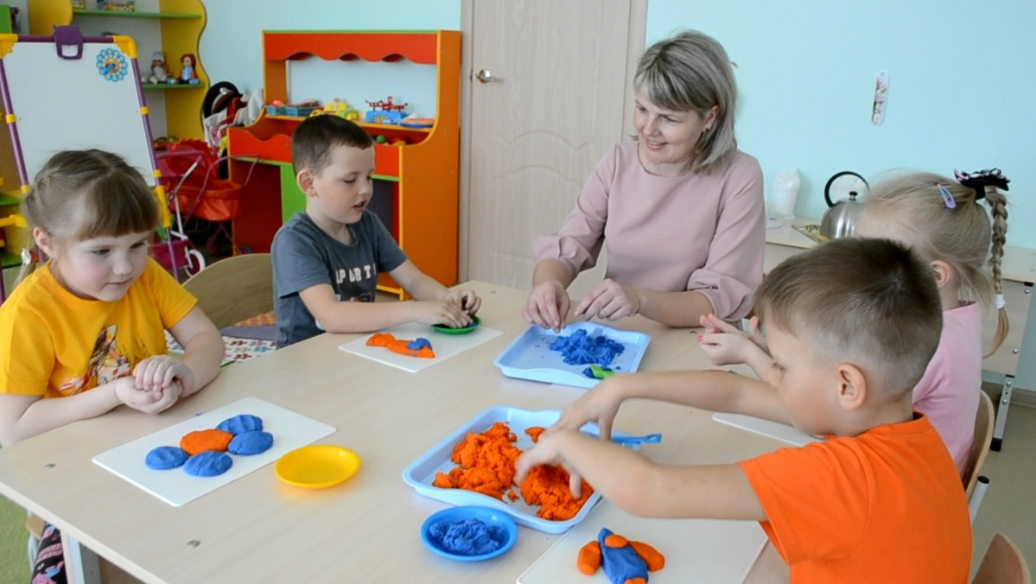

Подготовила: Петрова Е.В.
воспитатель первой
квалификационной категории

Ромоданово 2021

Цель: повышение профессиональной компетенции педагогов по проблеме использования кинетического песка, путём изучения теоретических аспектов и игровой практики.
Задачи:
- расширить, углубить знания родителей о песочной технологии как об одном из направлений арт-педагогики;
- донести до педагогов важность использования методов игр с кинетическим песком в развитии образного мышления, чувственного восприятия, творчества детей;
-способствовать практическому овладению методами использования кинетического песка для последующего применения в практической деятельности
- создать условия для плодотворной творческой деятельности участников мастер-класса.
Оборудование и материал:
лотки (контейнеры) с кинетическим песком, доски для лепки размера А4, пластиковые формочки разнообразной величины и тематики, формочки для теста, стеки, зубочистки, большой набор миниатюрных предметов и игрушек, проектор, компьютер, музыка для релаксации.

Ход мастер-класса
Вводная часть
Звучит спокойная музыка.
Добрый день, уважаемые родители! Сегодня я хотела бы вас пригласить в занимательный и увлекательный мир. Но сначала я предлагаю вам закрыть глаза и…перенестись в свое счастливое детство, окунуться в это незабываемое время, когда мы еще совсем маленькие, жарким летним днем сидели в песочнице, лепили пирожки и делали куличики.
А теперь давайте улыбнёмся и поздороваемся друг с другом.
Рано солнышко встает,
И скорей бежит в обход.
Как вы милые живете?
Как здоровье?
Как животик?
Одолела вас дремота?
Шевельнуться не охота.
Всем командую подъём!
В песочную страну пойдем.
Родители открывают глаза

«Самая лучшая игрушка для детей – кучка песка» - говорил Константин Дмитриевич Ушинский. И я не могу с ним не согласиться. Поэтому я, активно использую в своей работе с детьми игры с песком. И хочу познакомить вас с вариативностью использования кинетического песка в работе.
Теоретическая часть.
В последнее время кинетический песок все больше завоёвывает внимание со стороны детей, их родителей и педагогов. С ним можно придумать безграничное число игр. Каковы же свойства и особенности кинетического песка? Он безопасный, изготовлен из нетоксичного материала, гигиеничный, так как в нем не могут находиться вредные бактерии и микробы, приятный на ощупь, рассыпчатый и лёгкий, отлично лепится, имеет свойство своеобразно «растекаться».
При играх с этим материалом одежда и руки ребенка остаются абсолютно чистыми, а на поверхностях от него не остается жирных следов. Важным его преимуществом является и то, что кинетический песок не сохнет, легко собирается с поверхности, и поэтому играть с ним можно многократно. А почему мы этот песок называем «волшебным»? Потому что, он творит чудеса с каждым, кто к нему прикоснется!
Пересыпание из одной руки в другую или между пальцами вызывает приятные тактильные ощущения, раскладывание смеси по формочкам тренирует координацию движений рук, развивает фантазию и воображение детей, а наблюдение за процессом оказывает успокаивающее действие. Игры с кинетическим песком способствуют снятию эмоционального и мышечного напряжения, утомляемости, развивают положительные эмоции. А самое главное с кинетическим песком можно играть круглый год.
Единственным противопоказанием для ребёнка является наличие аллергической реакции на песок, а так же царапины и порезы на руках.
Все игры, с песка, делятся на три направления:
- обучающие игры направлены на развитие тактильно-кинестетической чувствительности и мелкой моторики рук, обеспечивают процесс обучения чтению, письму, счету, грамоте;
-познавательные игры дают возможность детям узнать о многообразии окружающего мира, об истории своего города, страны и т. д.;
-проективные игры открывают потенциальные возможности ребенка, развивают его творчество и фантазию.
Количество песка, используемого во время игр и занятий, зависит от формы проведения, а также от направления работы.
Для организации игр с песком необходимы пластиковые формочки разнообразной величины и тематики, формочки для теста, стеки либо деревянные шпатели, большой набор миниатюрных предметов и игрушек, в совокупности символизирующих окружающий мир и отражающих работу по лексическим темам.
Для усиления воздействия песочной терапии в процессе игр и упражнений я использую музыкальные произведения, например: релаксационную и классическую музыку, рекомендованную для детей дошкольного возраста.

Практическая часть.
Уважаемые родители, перед вами подносы с кинетическим песком, предлагаю вам познакомиться с ним. А с чего начинается любое знакомство? Конечно, с приветствия.
Д\И «Здравствуй, песок».
Песок не сухой и не мокрый, а как будто живой, он движется. Давайте мы с ним поздороваемся и познакомимся. Опустите руки на поднос, сожмите песок в кулачках, разожмите кулачки, опять сожмите, разожмите. Понаблюдайте, как песок вытекает из ладошки как ручеек. Переверните руки тыльной стороной, положите на песок погладьте его. Этот песок такой же, как и в песочнице? А чем отличается? (мягкий, воздушный…).
Дотронувшись до кинетического песка мы с вами превратились в волшебных строителей. И теперь мы можем играть и создавать сказки для себя и делится своим настроением с другими.
Давайте представим, что мы находимся у Лукоморья, где на неведомых дорожках, следы невиданных зверей;
- Игра «Необыкновенные следы».
Цель: развитие тактильной чувствительности, воображения.
Содержание:
«идут медвежата» - кулачками и ладонями с силой надавливание на песок.
«прыгают зайцы» - кончиками пальцев ударять по поверхности песка, двигаясь в разных направлениях.
«ползут змейки» - расслабленными (напряженными) пальцами рук делать поверхность песка волнистой (в разных направлениях).
«бегут жучки-паучки» - двигать всеми пальцами, имитируя движение насекомых.
- Игра « Волшебные ладошки на песке».
Цель: развитие координации рук, воображение, фантазию детей.
Давайте сделаем опечатки своих рук на кинетическом песке, а затем дорисуем их или дополните их камешками, чтобы получились весёлые опечатки (рыбки, мордочки, птички и т.д).
Следующая игра, которую я хочу предложить, называется «Найди отличие».
Цель: развитие умения концентрировать внимание на деталях.
Игрок рисуют на кинетическом песке любую несложную картинку (котик, домик и др.) показывает ее, а сам отворачивается. Ведущий игры дорисовывает несколько деталей и показывает картинку. Игроки должны заметить, что изменилось в рисунке.
А еще с песком, формочками и другими подручными материалами можно придумать бесконечное количество сюжетных игр, которые способствуют развитию навыков конструктивного общения, воображения: «Стройка», «Цветы для мамы», «Дикие животные наших лесов» и многие другие игры.
Предлагаю вам построить разнообразные природные или рукотворные сообщества: город, деревню, дом, лес, реку, озеро, остров и др.
Родители работают с песком.
И в завершении мастер-класса предлагаю вам разгадать загадки, но не просто разгадать, а нарисовать ответы на песке, так чтобы получилась картина, т. е. надо рисовать так, чтобы ответы располагались на песке примерно там, где они обычно должны находиться.
- Игра «Рисование на песке»
Жёлтая тарелка на небе висит.
Жёлтая тарелка всем тепло дарит. (солнце)
Ветерок-пастушок затрубил в свой рожок.
Собрались овечки у небесной речки. (облака)
Странная звездочка с неба упала, Мне на ладошку легла - и пропала. (снежинка)
Выпал снег чистейшей пробы
Из него везде…(сугробы)
Ветер дует, свирепеет –
Разыгралась вдруг метель!
А под снегом зеленеет,
Не боясь морозов, ... (ель).
Заканчиваем свою работу, посмотрим, что же у нас получилось!
По – моему, всё просто чудесно!
Заключительная часть.
Участники семинара рассматривают работы, делятся своими впечатлениями.
Давайте вспомним, чем же так полезен кинетический песок? (ответы).
Я думаю, что теперь вы сможете успешно применять свои умения в работе с детьми. Используя в работе игры с кинетическим песком, вы сможете сделать традиционную методику более интересной, увлекательной, продуктивной.
Педагог благодарит участников и просит пройти их на места.
Уважаемые родители желаю Вам, чтоб дети в вашей группе,
Светились от улыбок и любви.
Здоровья Вам и творческих успехов,
В век инноваций, новизны!

Приложение № 3
Муниципальное бюджетное дошкольное образовательное учреждение «Ромодановский детский сад комбинированного вида»
(МБДОУ «Ромодановский детский сад комбинированного вида»)

Конспект образовательной деятельности
по познавательному развитию
в форме квест-игры
«Этот загадочный мир космоса»
в старшей группе

Подготовила: Петрова Е. В.,

воспитатель первой

квалификационной категории

Ромоданово, 2021

Цель: расширять и закреплять знания детей о космосе, о празднике «День космонавтики».

Задачи:

образовательные:

–закреплять понятия о «Космосе», «Солнечной системе», расширять представление о выдающихся людях, работа которых связана с освоением космоса;

– упражнять в подборе слов с противоположным значением;

– совершенствовать сопоставление предметов с цифрами.

развивающие:

–формировать навыки творческого рассказывания, интерес к художественной литературе (загадки, стихи);

–развивать тактильную чувствительность и творческий потенциал в процессе экспериментирования с песком;
–развивать навыки работы с интеллект-картой;
– продолжать формировать правильную осанку, развивать быстроту, ловкость.
воспитательные:
–формировать навыки сотрудничества, взаимовыручки, доброжелательности, самостоятельности, инициативности, ответственности;
–воспитывать чувство любви и гордости за историю своей страны.
Тип занятия: интегрированное.
Методы: наглядные, словесные, игровые, интерактивные, организация проблемной ситуации, сюрпризных моментов.
Оборудование и материалы: проектор, ноутбук, световой планшет, мягкие блоки конструктора, обручи для игры «Кратеры», интеллект-карта «Солнечная система», картинки с предметами и цифрами, карта, бабочки и цветы для украшения макета планеты Земля.
Предварительная работа: проведение с воспитанниками бесед о планетах Солнечной системы, первом космонавте Ю. А. Гагарине; просмотр фильмов, презентаций, чтение и разучивание стихотворений; изготовление макета планеты Земля, бабочек, цветов для украшения макета.

Ход занятия

На экране демонстрируется слайд № 1 с изображением космической ракеты, планет, звезд.
Воспитатель: «Ребята, в этом году мы отмечаем 60 лет праздника Космонавтики. Именно в нашей стране 12 апреля 1961 года впервые в мире был произведен запуск космического корабля с человеком на борту. А кто ответит, как звали этого смелого человека?».
Дети: «Первого космонавта звали Юрий Алексеевич Гагарин».
На экране демонстрируется слайд № 2 с фотографией Ю. А. Гагарина.
Воспитатель: «Правильно, Юрий Алексеевич Гагарин.
Я помню, солнце в этот день искрилось, какой был удивительный апрель!
И в сердце радость с гордостью светилась, из космоса Гагарин прилетел!
Ребята, а вы хотите быть космонавтами?».
Дети: «Да!».
Воспитатель: «А каким должен быть космонавт?».
Проводится игра «Скажи наоборот» (ленивым – трудолюбивым, злым – добрым, слабым – сильным, грустным – веселым, трусливым – смелым, неуклюжим– ловким, больным– здоровым).
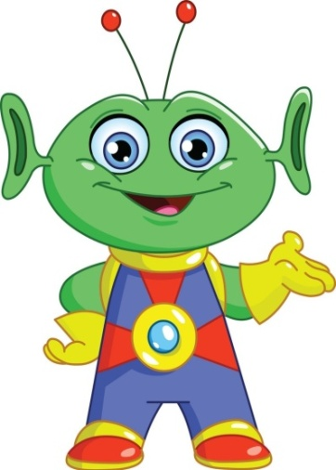
Воспитатель: «Молодцы!».
Слышится звук рева двигателя, взрыв. На экране демонстрируется слайд №3 с изображением инопланетянина.
Воспитатель: «Ой, ребята, что происходит? Кто это?».
Дети:«Это инопланетянин!».
Воспитатель: «Да ребята, наверно вы правы!». Инопланетянин Ёрик: «Здравствуйте! Интересно, куда это я попал? Вы кто?».
Дети: «Здравствуйте! Мы ребята из детского сада. Живем на планете Земля. Наша страна называется Россия».
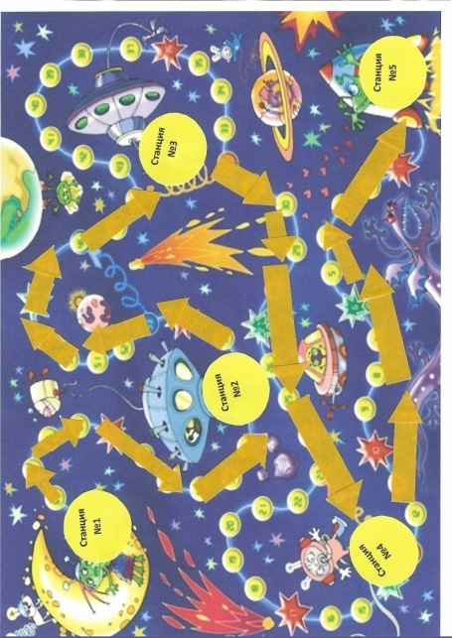
Инопланетянин Ёрик: «Очень приятно познакомиться, а я инопланетянин с планеты Альфа-Центавра. Меня зовут Ёрик. Мой космический корабль потерпел крушение, обломки корабля разлетелись по всему космическому пространству! Я один никак не могу их собрать и починить корабль. Но у меня есть карта, на которой показано, где находятся обломки моего корабля. Помогите мне, друзья!SOS! SOS! SOS!».
Воспитатель: «Ребята, поможем Ёрику?».
Дети: «Да!».
Воспитатель показывает детям карту, дети рассматривают ее, определяют направление, куда нужно идти.

Воспитатель:«Сначала мы должны пройти на станцию № 1, которая называется «Космические загадки» и здесь нас ждет умственная разминка. Внимание! Если ваш ответ верный, на экране появится изображение».

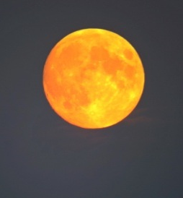
Дети отгадывают загадки. На экране демонстрируются слайды № 4,5,6,7 с правильными ответами.

Освещает ночью путь, звездам не дает заснуть.
Пусть все спят, ей не до сна, в небе светит нам...
(Ответ:Луна).

Планета голубая, любимая, родная.
Она твоя, она моя, а называется…
(Ответ:Земля).

До луны не может птица долететь и прилунится,
Но зато умеет это делать быстрая ...
(Ответ: ракета).

Человек сидит в ракете, смело в небо он летит,
И на нас в своем скафандреон из космоса глядит.
(Ответ: космонавт).

Воспитатель: «Молодцы, ребята! С загадками вы справились, вот и первый обломок от космического корабля!».
Воспитатель: «Ребята, посмотрим на карту и узнаем, куда нам идти дальше».
Дети: «На станцию № 2!».
Воспитатель: «Правильно, станция называется «Космическое пространство»».

Воспитатель выкладывает картинку с изображением Солнца – главная тема интеллект-карты«Солнечная система».
Воспитатель:«Ребята, а что это на картинке?».
Дети: «Это солнце!».
Воспитатель:«У солнца есть друзья. Это планеты, которые вращаются вокруг него. Кто знает, сколько планет вращается вокруг земли?».
Дети:«Девять планет».
Воспитатель: «Давайте правильно расставим все планеты вокруг солнца и расскажем о них».
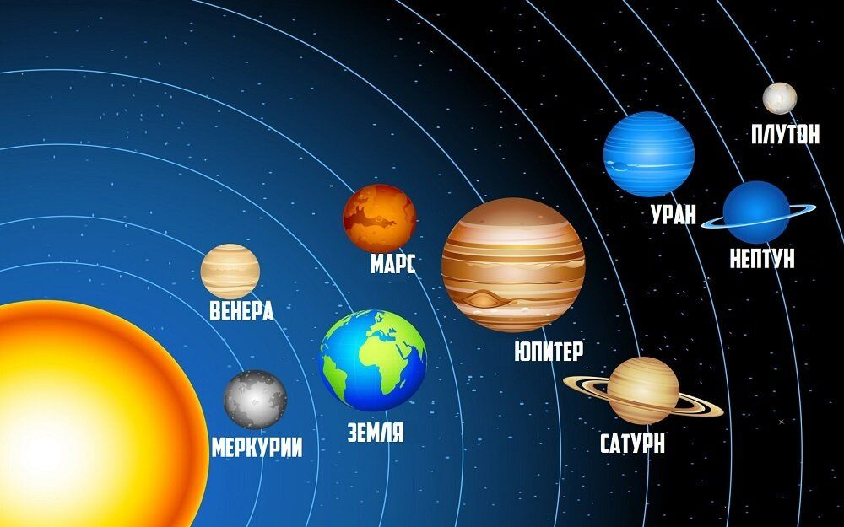
Дети выкладывают картинки с изображением разных планет и рассказывают о них.Параллельнона экране демонстрируется слайд № 8«Солнечная система».
1-й ребенок:«Меркурий – ближайшая планетакСолнцу. Она движется по небу быстрее других планет…».
2-й ребенок:«Венера – самая яркая планета Солнечной системы…».
3-й ребенок:«Земля – третья планета от Солнца, на которой есть жизнь…».
4-й ребенок:«Марс – четвертая планета от Солнца, ее часто называют «красной планетой»…».
5-й ребенок:«Юпитер – самая крупная планета. На ней часто бывают штормы, молнии и полярные сияния…».
6-й ребенок:«Сатурн – самая красивая планета Солнечной системы. У Сатурна есть кольца, которые возможно оберегают планету…».
7-й ребенок:«Уран – самая холодная планета Солнечной системы…».
8-й ребенок:«Нептун – очень красивая планета голубого цвета. На нейдует сильныйветер…».
9-й ребенок: «Плутон– карликовая планета, которую совсем недавно стали называть малым телом Солнечной системы…».
Воспитатель:«Ребята,планеты расположены очень далеко,поэтому ни одна из них не видна на небе. Но мы с вами можем рассмотреть их на нашей интеллект-карте».

Воспитатель обращает внимание детей, что у них получилась интеллект-карта «Солнечная система».

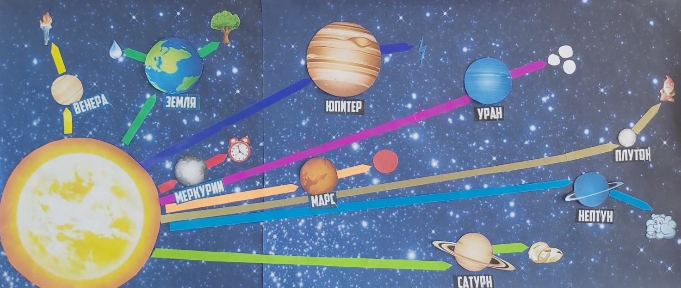

Воспитатель:«Все задания выполнили! Вот вторая деталь от корабля!». Воспитатель:«Идем дальше по карте, на станцию № 3, она называется «Кратеры».
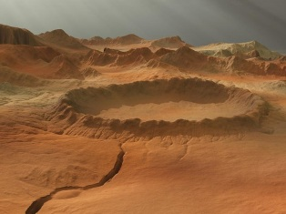
На экране демонстрируется слайд № 9 с изображением кратеров.
Воспитатель:«А вы знаете, что такое кратеры?».
Дети:«Это углубления на планетах, которые образуются от ударов метеоритов. Иногда эти углубления бывают такими огромными, что в них могут уместиться целые города».
Воспитатель:«Ребята, вон там находятся обломки корабля, я их вижу. Чтобы до них добраться,нам нужно обежать кратеры (обручи, разложенные на полу) и не задеть их».

Дети под музыку обегают обручи.
Воспитатель:«Вот какие мы ловкие и смелые, преодолели опасные препятствия и добрались еще до одной детали!».

Воспитатель:«А теперь давайте закроем глаза и представим, что мы оказались на одной из самых загадочных планет солнечной системы, планете Марс!».
На экране демонстрируется слайд №10 с изображением планеты Марс.
Воспитатель:«Ребята, на этой планете много красной пыли и песка.Космический ветер поднимает песок, пыль и образует песчаные бури».
Воспитатель: «А сейчас нам надо идти на станцию № 4, эта станция называется «Марсианский песок». Мы идем по рыхлому, сыпучему песку, дует сильный ветер, идти нам трудно.Вот мы и пришли! Предлагаю вам немного отдохнуть, пофантазировать и нарисовать из песка картину «Эта удивительная планета Марс».

Включается красивая музыка, дети рисуют пескомна планшете
Воспитатель: «Какая красивая картина у нас получилась!Молодцы!».

Воспитатель: «А теперь давайте посмотрим на карту, куда нам нужно идти дальше?».
Дети рассматривают карту.
Воспитатель:«Правильно, нам нужно идти на станцию № 5. Она называется «Космодром»».

Звучит космическая музыка, сверкают разноцветные огоньки. Разбросаны обломки космического корабля (мягкие блоки конструктора).
Воспитатель:«Ребята, вот мы и нашли все обломки космического корабля! Нам надо его собрать и отремонтировать. Приступаем к работе!».
Дети, вместе с воспитателем, собирают космический корабль из мягких блоков конструктора.
Воспитатель:«Ребята, вот мы и сконструировали космический корабль нашего друга Ёрика. Но чтобы он взлетел, нам нужно выполнить последнее, самое сложное задание.Для этого нам необходимо занять свои места в космическом корабле».
Дети садятся за столы.
Воспитатель: «Перед вами космические карточки. Вы должны сосчитать предметы и соединить их с нужной цифрой».
Дети работают, а воспитатель помогает, эмоционально поддерживает.

Инопланетянин Ёрик:«Ура! Теперь я могу вернуться домой!Спасибо ребята, что помогли мне!Я обязательно расскажу своим друзьям о вашей прекрасной планете Земля!».

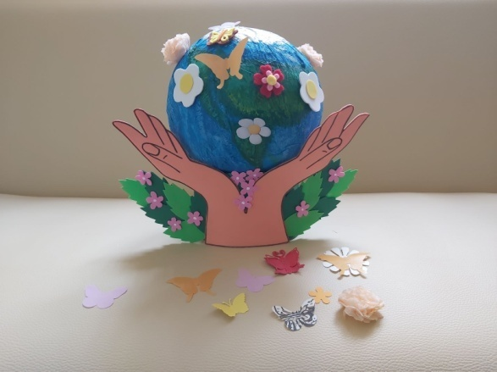
Воспитатель: «А чтобы твои друзья лучше представляли нашу планету, мы подарим вам макет Земли. Вот она у нас какая голубая, зеленая! Бабочки и цветочки, которые дети сделали своими руками, украсят нашу Землю».
Дети украшают макет Земли и дарят Ёрику.

Инопланетянин Ёрик: «Ах, какая красивая ваша планета Земля! Ребята, помните, нужно беречь и заботиться о ней! До свидания!». Дети прощаются с Ёриком.

На экране демонстрируется слайд № 11 с изображением планеты Земля.

Дети читают стихотворение:
1-й ребенок: «Есть одна планета – сад, в этом космосе холодном».
2-й ребенок: «Только здесь леса шумят, птиц скликая перелетных».
3-й ребенок: «Лишь на ней одной цветут ландыши в траве зеленой».
4-й ребенок:«И стрекозы только тут, в речку смотрят удивленно».
5-й ребенок: «Береги свою планету, ведь другой, похожей, нету!»

Литература:
1 Веракса, Н. Е. От рождения до школы: программа и краткие методические рекомендации. Для работы с детьми 5 – 6 лет / Н. Е. Веракса,Т. С. Комарова, М. А. Васильева. – М. : МОЗАИКА-СИНТЕЗ, 2018. – 212 с.
2. Гербова, В. В. Развитие речи в детском саду. Старшая группа / В. В. Гербова. – М. : МОЗАИКА-СИНТЕЗ, 2018. – 144 с.
3. Лаврухина, И. Активити-энциклопедия. Космос / И. Лаврухина. – Ростов н/Д :Проф-Пресс, 2019. – 32 с.
4. Помораева, И. А. Формирование элементарных математических представлений. Старшая группа / И. А. Помораева, В. А. Позина. – М. : МОЗАИКА-СИНТЕЗ, 2017. – 64 с.
5. Шорыгина, Т. А. Детям о космосе и Юрии Гагарине – первом космонавте земли: беседы, досуги, рассказы / Т. А. Шорыгина, М. Ю. Парамонова. –М. : Сфера, 2020. – 128 с.

Приложение № 4
Муниципальное бюджетное дошкольное образовательное учреждение
«Ромодановский детский сад комбинированного вида»
(МБДОУ «Ромодановский детский сад комбинированного вида»)

Конспект образовательной деятельности
на основе интеграции элементарных математических представлений и музыкального развития,
с использованием компьютерных технологий и приемов социо-игровой педагогики «Подарим косички солнышку» в младшей группе

Подготовила: Петрова Е. В.,

воспитатель первой

квалификационной категории

Ромоданово, 2021
Цель:
- развитие у детей любознательности и познавательной мотивации, развитие воображения и творческой активности. Доставить детям радость от совместной игровой и художественно-творческой деятельности.
Задачи:
- закреплять знание основных цветов: жёлтый, зелёный, красный, синий; геометрической формы – круг; понятий «один» и «много»;
- учить согласовывать понятия «один» и «много» с существительными;
- развивать речь детей;
- учить детей добрым взаимоотношениям;
- воспитывать отзывчивость, желание помогать другим.
- музыкальные задачи.
Тип занятия: комплексное.
Методы: игровые, словесные, наглядные, сюрпризный момент и проблемная ситуация.
Оборудование: солнышко из картона, косички и бантики из ленточек основных цветов, проектор, ноутбук.
Предварительная работа:
- беседы с детьми о солнышке;
- чтение сказок, потешек, пословиц;
- разучивание песенок, стихотворений;
- просмотр мультфильмов, презентаций;
- проведение игр, игровых упражнений;

Ход занятия
Воспитатель: Проходите ребята! Вставайте поудобнее. Давайте поприветствуем друг друга.
Воспитатель: Ну-ка, посмотрите друг другу в глазки, улыбнитесь, обнимите друг друга. (Дети встают парами, улыбаются, обнимаются).
Вот какие вы молодцы!
Воспитатель: Сегодня у нас весёлый, радостный день. У всех хорошее настроение. Пусть и солнышко с нами повеселится (показывает на стену).
Воспитатель: Давайте встанем в круг и споем песенку про солнышко (звучит музыка).
Утром солнышко встаёт
Выше, выше, выше.
К ночи солнышко зайдёт
Ниже, ниже, ниже.
Пр-ев:
Хорошо, хорошо, солнышко смеётся
А под солнышком нам
Весело живётся -2раза
Воспитатель: А сейчас давайте подойдем к столу и посмотрим, что у нас здесь лежит (на столе разложены косички). Как вы думаете, что это? Дети: косички.
Воспитатель: Сколько здесь косичек?
Д е т и. Много косичек.
Воспитатель: А какие косички цветом?
Дети: желтые
Воспитатель: а, какие они размером?
Дети: длинные, короткие, узкие, широкие.
Воспитатель: Саша, покажи длинные косички.
Воспитатель: Иди, Лиза посчитай наши косички.
(Воспитатель раздаёт детям по одной косички)
Воспитатель: А давайте подарим наши косички солнышку. А какое у нас солнышко? Правильно круглое. Подходите и прикладывайте косички-лучики к солнышку.
(Дети прикладывают косички к солнышку и встают на своё место).
Воспитатель: Ребята, какие вы молодцы. Как хорошо справились с заданием. Но у меня есть еще один сюрприз для солнышка. Подойдите все ко мне (открывает салфетку, показывает бантики). Что это? (бантики) Какого они цвета?
Дети: Жёлтого, красного, синего, зелёного.
Воспитатель: Саша возьми красный бантик. Какой у тебя бантик цветом? Наташа – синий бантик.
Воспитатель: Возьмите по одному бантику. Вова сколько у тебя бантиков? Ребёнок: Один.
Воспитатель: А какого он цвета?
Ребёнок: Зеленого.
Воспитатель: Давайте подарим их солнышку (дети раскладывают их).
Воспитатель: Ах, какое красивое стало солнышко! Вот посмотрите, Вам нравится, ребята! (Да)
Воспитатель: Давайте придумаем ласковые слова для солнышка.
Дети: Теплое, доброе, нежно, радостное, веселое, красивое, и т.д.
Воспитатель: А давайте поиграем в игру «Солнышко».
(Дети выполняют движения по тексту)
Солнце красное проснулось,
К детям лучик протянуло.
Светит солнышко в окошко-
Мы попрыгаем немножко,
Ножками потопаем,
Ручками похлопаем,
Встанем дружно мы по кругу,
Улыбаемся мы друг другу.
Воспитатель: Как мы сегодня хорошо занимались. Вам ребята понравилось наше занятие?
Дети: Да!
Воспитатель: А что вам особенно понравилось? (ответы детей)
Воспитатель: И солнышко мы порадовали. Посмотрите, как оно улыбается, говорит вам спасибо и дарит подарки (воздушные шарики с изображением солнышка.)

Литература:
Алябьева Е.А Тематические дни и недели в детском саду. Планирование и конспекты. М.,2014г.
Теплюк С.Н. Занятия на прогулках с детьми младшего дошкольного возраста. М., 2001г.
Харченко Т.Е. Спортивные праздники в детском саду. М., 2012г.
Янушко Е.А. Развитие мелкой моторики рук у детей младшего возраста. М.,2005г.
Интернет ресурсы.

Приложение № 5

Представление обобщенного опыта с наглядностью.

«Детское экспериментирование – основа познавательно-исследовательской деятельности дошкольников»
(презентация прилагается)

Слайд 1. Здравствуйте, уважаемые коллеги! Я, Петрова Елена Владимировна! Воспитатель МБДОУ «Ромодановский детский сад комбинированного вида».
Слайд 2. Тема моей лекции «Детское экспериментирование – основа познавательно-исследовательской деятельности дошкольников». Современные дети живут и развиваются в эпоху информатизации. В условиях быстро меняющейся жизни от человека требуется не только владение знаниями, но и в первую очередь умение добывать эти знания самому и оперировать ими, мыслить самостоятельно и творчески.
Слайд 3. Экспериментирование в детском саду - это эффективная деятельность, направленная на развитие познавательной активности дошкольников.
Слайд 4. В соответствии с требованиями ФГОС воспитателям рекомендуется ежедневно организовывать ситуации, которые провоцируют познавательную активность воспитанников, где одной из форм воздействия является экспериментирование. В связи с этим, я уделяю особый интерес детскому экспериментированию и его активному внедрению в практику моей работы.
Слайд 5, 6, 7, 8. Влияние окружающего мира на развитие ребенка огромно. Для расширения кругозора можно проводить интересные, занимательные и простые опыты. Такие опыты не требуют специального оборудования и дорогих материалов в ДОО и дома. Экспериментировать дети могут практически во всех видах деятельности. Это позволяет им научиться логически мыслить, анализировать и делать выводы. Кроме того эксперименты напоминают детям фокусы: они необычные, захватывающие все внимание детей, а самое главное дети проделывают их сами.
Основной целью взрослого, организующего познавательно-исследовательскую деятельность детей, является развитие у них любознательности, познавательной инициативности.
Китайская пословица гласит: «Расскажи - и я забуду, покажи – и я запомню, дай попробовать – и я пойму». Усваивается все прочно и надолго, когда ребенок слышит, видит и делает сам. Вот на этом и основано активное внедрение детского экспериментирования в практику работы детских дошкольных организаций.
Слайд 9. Исходя из актуальности данного направления детской деятельности понимая, какое значение имеет детское экспериментирование в развитии интеллектуальных способностей, стремясь создать условия для исследовательской активности ребенка, я пришла к идее разработки инновационного опыта, целью которого является:
Развитие познавательных интересов, потребности и способности, самостоятельной поисковой деятельности на базе обогащённого опыта.
Слайд 10. Новизной данного опыта является комплексное использование элементов ранее известных и современных методик детского экспериментирования и характеризуется структуризацией практического материала для организации развивающей среды в группах детского сада и проведения игр- экспериментирования с дошкольниками ДОО.
Слайд 11. Совместная познавательно - исследовательская деятельность взрослых и детей и самостоятельная детская деятельность организуется мною в разных формах(беседа, экскурсия, наблюдения и т.д.)
Каждая из этих форм имеет определенную логику построения и развития, различную временную продолжительность и содержательную составляющую, постоянное усложнение и вариативность организации. Все это в первую очередь связано с возрастом воспитанников и их индивидуальным темпом познавательного развития.
Форма организации детей может быть: индивидуальная, групповая и подгрупповая
Существуют эксперименты, которые проводятся как ответ на вопрос ребенка: ребенок после несложного наблюдения сам устанавливает истину. Одно из главных условий успешной организации познавательно-исследовательской деятельности это создание предметно-пространственной среды в группе. Предметная среда, окружающая ребенка, в значительной степени определяет направленность его деятельности, так как предметы зачастую побуждают детей начать действовать с ними и определяет характер из действий.
Слайд 12. Моими первыми помощниками в решении задач по поисково-исследовательской деятельности являются родители. Ребенок и дома продолжает быть исследователем, родители не все и не всегда могут помочь своим детям. В помощь родителям я подобрала практический демонстрационный материал, при помощи которого родители могут самостоятельно дома вмести с детьми экспериментировать и проводить опыты.
Слайд 13, 14, 15. В рамках познавательно – исследовательской деятельности мною создан долгосрочный проект «Мы маленькие исследователи». Итог этого проекта, презентация, где были отражены рабочие моменты экспериментальной деятельности.
Цель проекта: формирование познавательного интереса у детей дошкольного возраста через эксперимент.
Слайд 16. Таким образом, созданная мною система по развитию познавательной активности дошкольников, обеспечивающая согласованную и целенаправленную деятельность всего коллектива по применению исследовательской и экспериментальной деятельности, позволила выйти на следующие результаты:
• в группе создана соответствующая требованиям научно-методическая и материально-техническая база для экспериментальной деятельности дошкольников;
• систематизирована работа методической работы по развитию экспериментальной деятельности;
• увеличилась заинтересованность воспитателей в овладении инновациями и по организации экспериментальной деятельности дошкольников;
• популяризирована экспериментальная и исследовательская деятельности среди семей воспитанников.

Слайд 17. Хотелось бы, чтобы все следовали мудрому совету В. А.Сухомлинского: «Умейте открыть перед ребенком в окружающем мире что-то одно, но открыть так, чтобы кусочек жизни заиграл перед детьми всеми красками радуги. Оставляйте всегда что-то недосказанное, что бы ребенку захотелось еще раз возвратиться и разобраться самому».

